第２編 歴史
第３章 近世の泊村
第３節 農民の生活

封建領主は、農民に土地耕作権を与える代わりに、米を年貢として取り立て、それを財源の主な柱とした。
江戸幕府藩体制下、表面では農民は武士階級に次ぎ、御百姓と呼ばれたが、実は多くの農民は貧さにあえいでいた。
当時の田の1反歩当りの平均収穫量は、この地方では平均1石6斗（270キログラム）位であったが、小作百姓の所得はその3割であった。5反歩耕作して、その手取りは6俵である。
年貢米の取り立てについては、商工業者に比べいかにも厳しく、収奪と支配は藩政期を通じて止むところを知らなかった。5人組に見られる農民統制もその例である。
それでもこれらの過酷な年貢取立てに耐え兼ねて、村を抜け出した百姓（走り百姓、逐電、行方不知）もあった。
また、働き手が減ると米の生産に影響するというので、他国に出稼ぎや奉公に出ることを禁止され、精農者が賞を受ける代わりに、見せしめの処罰も行われた。
着用する衣類は、布・木綿に制限され、衣類の染色は男女共紺以外は許可されなかった。
『慶安の触書』にあるように、米はなるべく食べないで麦・粟・稗・雑穀を主食にするよう規制され、祝言、氏神の祭には、親子兄弟の外は客を呼んではならないとされていた。葬式には酒を出してはならないし、興行物の見物は、多くの場合禁止されていた。
農民での酒の小売は、その量に極端な制約があり、村々を日用品を売り歩く商人との米換えには、商人1人について米1斗までが許可されていた。
家の大きさは、最高が3間に6間の建物で屋根は、茅か藁と決められていた。
このように江戸時代の百姓の欲望は極度に制限され、質素に徹するよう規制されていたのである。生活の細部については後述する。
１ 戸口の増減――人口増加をはばんだ事情――（この項『歴史稿』一部加筆）
別表「泊村の戸口表」は雑多な記録から抜き取って表記したもので、戸数といっても、いわゆる立竃（人が住んでいる家）、無竃（家出・奉公など無住の家）の合計の場合、立竃だけの場合もあり、世帯数の場合、棟数の場合もあろう。人口といっても本籍人口を記したもの、現在人口を記したものもあり、統計そのものが周到な注意のもとに出来たもの、また、正確さを欠くものもあろう。したがって戸口増減を見る資料とするに難点もあるが、その大勢はうかがわれるかと思う。
藩政時代におけるわが国の人口増加率は、明治以降の増加率に比較して、ずっと低く、ほぼ3000万台を推移した。これは本村の場合にもいえることで、いま、本村に残る記録や古老の談話などによって、人口増加をはばんだ事情を考察する。
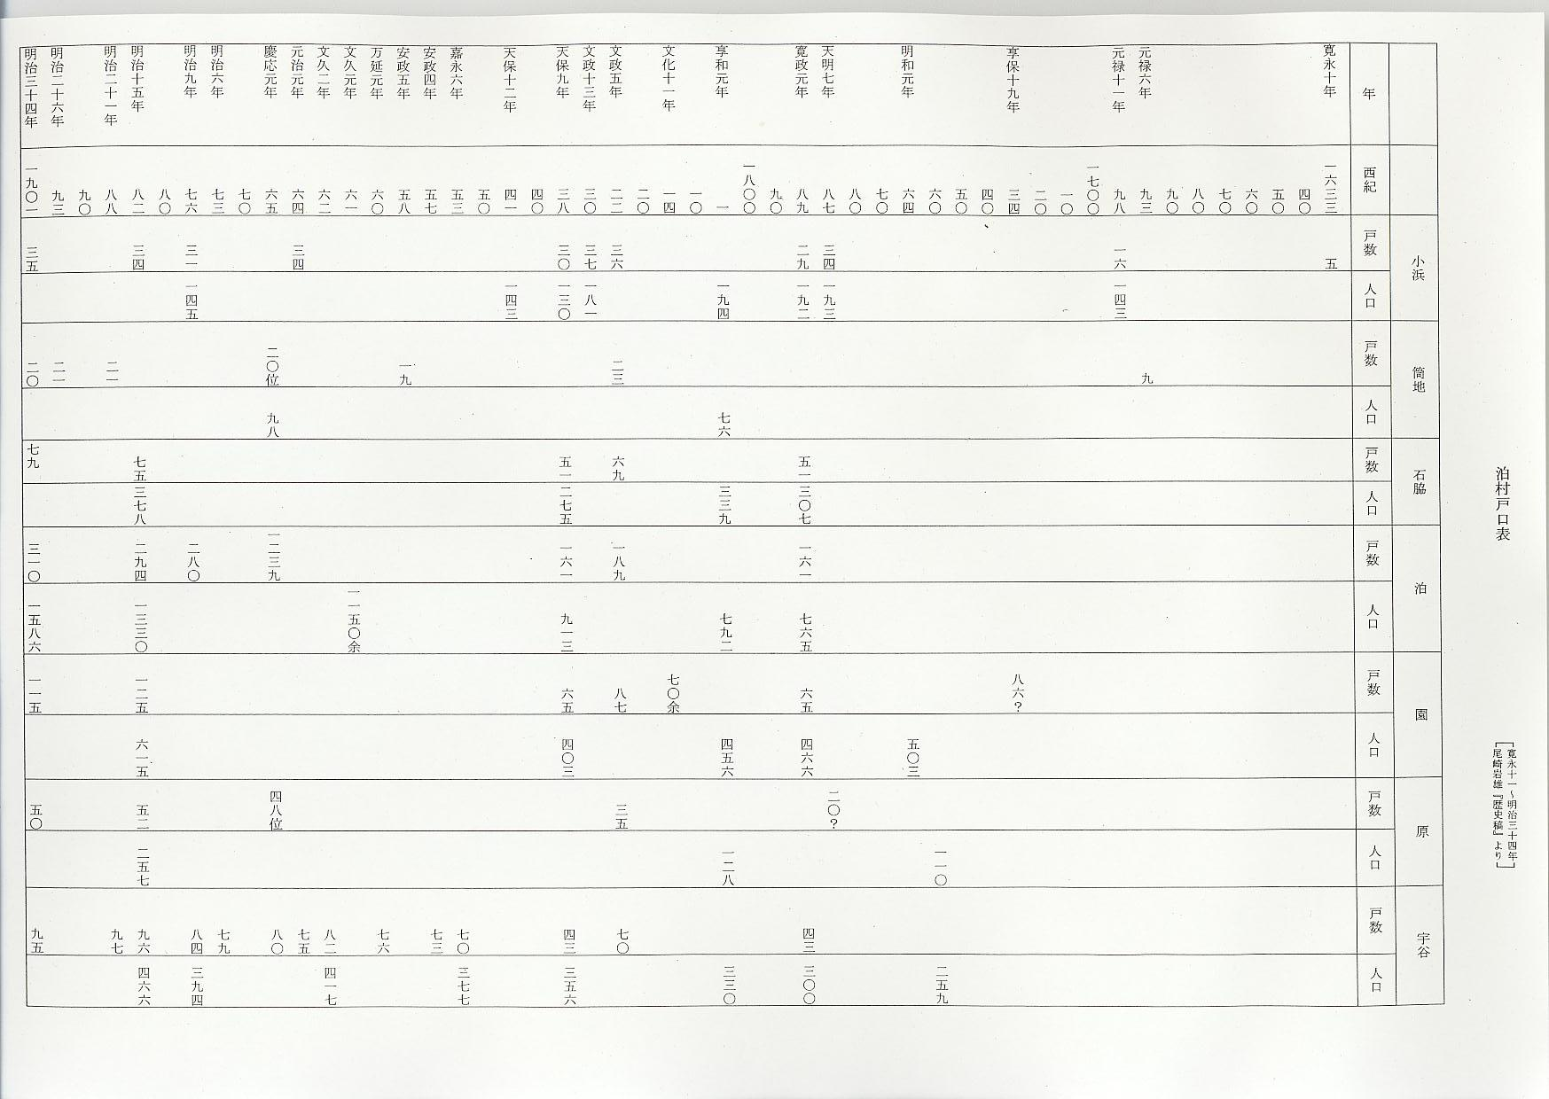
子おろし
表は残る記録を集めて出生率を表記したものである。ここでも資料は幕末以降の少数であり、その数字も正確さを欠いたため、比較検討に難点も残るが、明治初年までの小浜・宇谷の出生率は、大体昭和年代の半ばに近い。明治以降の経済生活、衛生思想の向上から妊娠出産率の向上をきたした点を考えても、その開きはあまりに大きい。これは、次の古老の話の如く、以前には間引きが行われていたためと思われる。
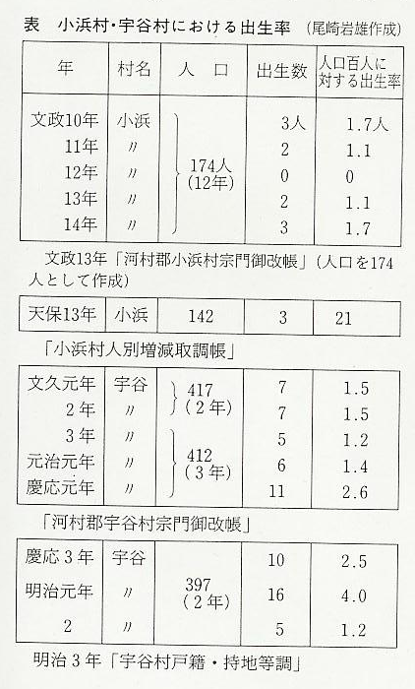
安政5年生れの筒地の古老（男子）の話―「大低の家で間引いた。昔は1軒に子供4人が多い方であった」。
明治元年生れの小浜の男子―「長和瀬によい取揚げばさんがあって殺していた。小浜の取揚げばさんも殺していた。産前に殺すのはむつかしいので、出産後に殺した。殺した子は床下にうずめた。それに昔はオコリがはやった。子が多ければ食えぬし、分り家を多くせねばならぬのを恐れて間引いた。今は、大人にしさえすれば何処へでも行けるから心配はない」。
小浜の女子―「鼻と口を止めて手を離すと、〝ウン〟と言ってもどって来て死ななんだ。それで今でも眼の所に傷あとがある」と村のあるばさんが話していた」。
元治元年生れの石脇の女子―「我々の代になってからは、口には出なんだ。長和瀬に子おろしのばさんがあるという話であった」。
安政2年生れの泊の男子―「殺した子は庭に埋める。自分は幼時弱かったので〝女の子なら置かんけど、男の子だけ置いてみよいや〟といって育てたと、母が話していた」。
明治元年生れの園の女子―「あと産を縁の下に埋めたという話も聞いた。長和瀬に子おろしのばさんがあったという話も聞いた」。
万延元年生れの宇谷の男子―「昔は子供が少なかった。3人位が多い方、チカヅキの子は皆なくした。自分たちの子供の時、長和瀬に子おろしのばさんがいた。7ヶ月位の時腹からさぐりおろし、下からくいを立てて殺した」。
以上の聞きとりで明らかなように、間引きは半ば公然と行われたといえよう。これも生活を守る苦肉の策といわなければならない。
さて、幕府は子おろしは禁制として、次のような禁令を発している。農村生活の実態から見て、空文に等しかったといえよう。
子おろし候事堅く御禁制にて候処、近来紛敷儀相聞候。大罪人にて候間、村中申合友々相正し可申候。村役人共急度可致穿鑿候。
附り、困窮之村又は格別子供多く持、育かね候者取調、其趣書付可差出候。御評議之上其品可被仰付候。 文化六年の御条目
子おろしの事前々より堅御制禁候処、人にもより候へ共、子供多く育候ては、自分の栄花きはめかたきやう心得、勝手に任せ妊身中流産の薬を用ひ、或は媼婆を賴、胎内にて刺殺し、或ひは出産の上しめ殺し候類有之哉に相聞へ、中には貧窮故に取迷ひ候者も有之候へ共、斯る及所業候ものは、実に無道の男とやいはん、無慈悲の女とやいはん、言語同断不届至極之事に候。元来妊身に相成候儀は人力に不及所、如何となれは何程子をほしく願候共、終身無之者あり、或は子供多く、殊に貧窮して子は不用に付、不致出生様願望候者も、又しては妊身に相成候類不少、子供出生は即天より授給ふ所にして人事は無之、然るに右等之及所業候儀は天道を辨へず、天罰を恐さる所為にして、聞に忍さる事なり。依之巳来右等非道の所為有之者は、其身は素より係り合の医師媼婆并組内小頭組頭庄屋迄、夫々其科被仰付候間、其節に至り致後悔間敷事。 明治二年の御条目
飢饉
郷土に残る記録をもとにして天保7年（申歳）、天保9年（戍歳）、明治2年（巳歳）の飢饉をふりかえることにする。
１、天保7年（申）～天保9（戍）のがしん
はじめに諸記録から、年柄をみることにする。
天保七年
「抑当年ハ未曽有ノ大凶作ト成リ、日本国中一同飢饉ニ及フコト。殊ニ当村ハ二月廿六日夕徳左衞門居宅ヨリ出火、則村中不残類焼。当山モ不残回録ニカカレリ。無拠庫裏普請ニ取懸リ、四月頃ヨリ頻リニ造営。漸ク八月廿九日屋移云々」 宇谷乗蓮寺過去帳
天保八年
「当年イヨイヨ諸国米穀高値ニ成、餓死スルモノ甚多シ。草木ノ根或ハ芽ヲ取食スルコト夥敷、四、五月ニナレ共山野ハ枯野原ノ如ク、松ノ皮抔モ給申候。正米勝レテ高直ナル時ハ、古札ニシテ七百五拾匁位、銀ニメ百目ニ当ル。但シ壱俵也。剰へ疫病大流行、諸方ノ困窮云ヘカラス。新凶多コト過去帳ノ面ヲ見テ准知スヘシ。凶年後カナラズ、疫病流行スルコトカマヘテ用心スヘシ」 （同上）
天保九年
「当年秋大凶作ニテ御両国検見願口処御免ニ成、米穀高値ニ御座候。則玄米銀五拾四匁、綿百匁銀五匁八分位木綿上品ハ壱歩位也。抑時気ヲ申セハ春ヨリ植後迄ハ順気宜敷、五月廿七日夕魔風吹雲霧夥敷、終ニハ大凶年ト成ル。然ル所右五月廿七日加賀紺屋舟、当嶋ニテ破船、浜村者ハ濡米ヲ拾ヒニ俵ヨリ四俵、五俵位取上大ニ凶年ノ多足トナレリ」
（同上）
天保七年
「天気模様の事一春より四月中頃迄は天気相応なり。夫より降り出し、八月中頃迄ふり続き、尤五月四、五日天気也。六月末方二、三日天気なり。盆四、五日天気也。二百十日の頃、西大風にて大雨なり。八月中頃より天気模様なをり日和なり」 宝木木下文書
天保八年
「三界万霊コレハ去年アクドシニ付、乞食テイノ者四月四日、五月三日、七月十三日右三人当村ヨリ死去イタシ、イタッテ悪歳ニ付、御上等モ大ニ御カマイナク、八月廿一日当村浜ノ墓文ニ付、庄屋清右衞門、年寄兵三良両人同心ニテ、内々所ヲカシ、西ノ方スコシアイダホリウメ云々」 長和瀬大宝寺過去帳
「近年凶作ニ付夫上疫病流行仕、竃人数も減り、御用役は十五軒程ニテ相勤メ云々」
天保十年正月の文書小浜区長たんす
「申凶年引続戍年両年凶作ニテ、夫持方等無御座勤儀仕候ニ付、村方半分余り袖乞ニ罷リ出デ、西風東風村々情へ其日送リ渡世営ミ仕候処、其節疫病流行仕り、村中不残煩ヒ候処、渡世六ケ敷者共ハ給物無御座、其ノ上悪病ニテ人々情モ無拠薄ク相成、終ニハ大勢病死仕リ云々」 石脇桜井家文書
次は小浜村の資料である。
天保七年申九月小浜村悪作書上帳
あさ名 伏尾
朱 六拾八番 無毛
下々田八畝拾九分半
高壱石三升八合
物成五斗四升 免五ツ弐歩
地主 伊三郎 直作
（中略）
〆三町七反九畝拾半分
高五拾壱石三斗九升壱合
物成弐拾六石七斗弐升三合
右ハ当村竃三拾五軒百姓営仕候処、作方甚不宜ニ付、格別之場所書上申上候。以上。

天保七年申九月日
小浜村 孫兵衞
庄屋 長兵衞
尾崎三右衞門殿
（小浜小谷文書）
上は当時の小浜の田地の内（田の全反別約5町2反歩）、作方格別悪い3町7反歩余について、一筆毎に作柄・反別・高・物成・地主・作人等を書き上げたものであるが、この記録を集計すると次のとおりである。
無毛（22筆）9反3畝余 （田の全反別5町2反に対する割合） 約1割8分
下毛（22筆）1町4反5畝余 約2割8分
下（27筆）1町4反余 約2割7分
（「悪作書上帳」にない残りの反別） 1町4反余 約2割7分

つまり当時の全反別中2割7分はまずまずの出来？5割強が下、下々作1割8分が無毛となる。
畑作については記録を見ないが、天保7年の飢饉はいわゆる冷害によるものであった（前出の記録参照）ことから考えて、畑作もまた大不作であったことと思われる。

天保九年 河村郡小浜村御検見御改帳
戍九月日
あさ名 伏尾
朱六十八番
一 下々田八畝拾九分半 地主 伊三郎 直作
高壱石三升八合
物成五斗四升 免五ツ弐歩
内四畝拾九分半 同四畝
○籾五斗七升弐合 ○籾弐斗壱升六合
歩籾四合壱勺 歩籾壱合八勺
（中略）
奥〆
惣畝合五町三反四畝廿七歩
内
弐畝拾四歩 勝手畑
拾三歩 屋敷
壱畝拾五歩 畑成
四分半 永荒畝
弐畝拾歩 荒物成引畝
五畝 不植畝
内〆壱反壱畝弐拾六歩半
残る五町弐反三畝半分
内
中田九反七畝廿七分 土代十六
高拾五石六斗六升四合 本免五ツ弐歩
下田弐町八反八畝廿弐歩半 土代十四
高四拾四斗壱升五合 本免五ツ弐分
下々田 壱町三反六畝拾壱分 土代十弐
高拾六石三斗六升四合 本免五ツ弐歩
高合七拾弐石四斗五升三合
物成三拾七石六斗七升六合 本免五ツ弐分
四町八反壱畝弐歩 毛附畝
籾三拾五石九斗七合
弐反七畝拾八歩 歩籾畝
歩籾弐斗七升 同断込し
壱反田畝拾歩半無毛畝
籾〆三拾六石壱斗七升七合
米拾石八斗五升三合 分米
四石九斗 上御損米
〆拾五石七斗五升三合
残物成弐拾壱九斗弐升三合 外ニ壱石九斗九升
高合弐拾三石九斗壱升三合 御給米
右之通相改申上候。以上。

戍十月 日
徳左衞門
孫兵衞
長兵衞
善四郎
平吉
庄蔵

市川七郎左衞門殿
（小浜小谷文書）
上は同年の小浜の田地の全部について一筆毎に検見をし、その結果を記したもの。これで見ると平年作ならば、72石4斗5升3合とれる土地で、籾36合1斗7升7合が得られている。もっとも当時小浜の田地には4石9斗の加損があったから、差引66石5斗3合を実際の平年作と見て、これを籾になおせば110石9斗3升となる（ここでは玄米を籾の6割として計算した）。つまり9年には、籾110石9斗余とれる田地から籾36石1斗の収穫があり、その作柄は3割3分の作となる。なお玄米を籾の5割として計算すれば（他の文書には5割としたものもある）作柄はずっと悪く、2割7分作となる。
次の表は同帳を集計して作った籾付の割合表である。
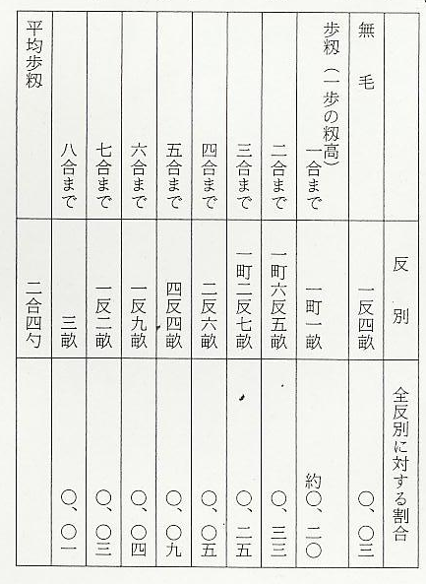
天保7年の無毛が、全反別の約1割8歩であるに比べて、天保9年のそれは約3分である。これは天保7年の不作が冷害のためであり、天保9年の不作が、ウンカの害のためであったからであろう。
宇野安楽寺、方地覚善寺、宇谷乗蓮寺、泊称名寺及び長清寺、長和瀬大宝寺の過去帳（当時7ヵ村の者は、ほとんど上記寺院の旦那であったらしい）について年別、村別の死者数を集計すると次のとおりである。
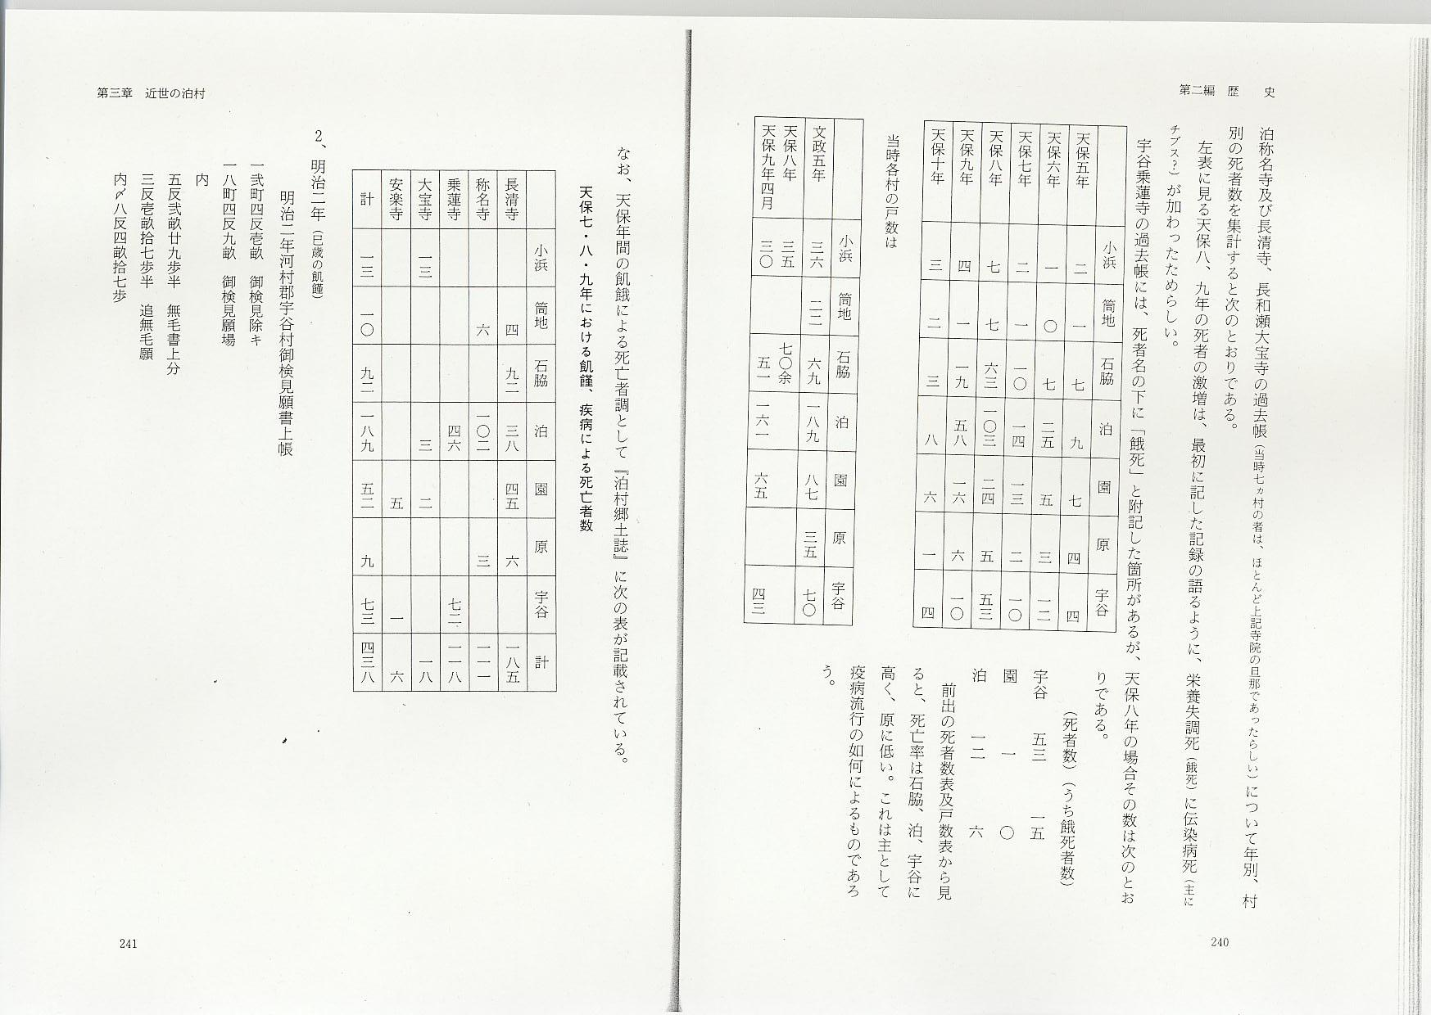
下表に見る天保8、9年の死者の激増は、最初に記した記録の語るように、栄養失調死（餓死）に伝染病死（主にチブス？）が加わったためらしい。
宇谷乗蓮寺の過去帳には、死者名の下に「餓死」と附記した箇所があるが、天保8年の場合その数は次のとおりである。
（死者数） （うち餓死者数）
宇谷 53 15
園 1 0
泊 12 6
前出の死者数表及戸数表から見ると、死亡率は石脇、泊、宇谷に高く、原に低い。これは主として疫病流行の如何によるものであろう。
なお、天保年間の飢餓による死亡者調として『泊村郷土誌』に次の表が記載されている。
２、明治2年（巳歳の飢饉）
明治二年河村郡宇谷村御検見願書上帳
一弐町四反壱畝 御検見除キ
一八町四反九畝 御検見願場
内
五反弐畝廿九歩半 無毛書上分
三反壱畝拾七歩半 追無毛願
内〆八反四畝拾七歩
右之通相改申上候。以上。

巳八月日
組頭 松三郎
庄屋 又 八
尾崎喜右衞門殿
（宇谷山本文書）
上は当時の宇谷の田地全部の調べらしく、検見願場と内無毛地の全反別に対する割合は、次のとおりである。
検見願場 七割八分
内無毛地 七分七厘
なお、同帳に挿入してある紙片「御検見入用」の終りに、
一四人 渡縄手 昼九月十日
代十弐匁
一壱人 九月七日 原え
一壱人 八月九日 〆三日 宇のえ
とあり、宇谷の検見は9月10日に行われたらしい。検見の結果を推察出来るものに、次の文書がある。
明治二年 河村郡宇谷村晩稲収納差貫帳
巳九月日
一百七石四斗六合 定米
一壱斗弐升五合 六毛米
一八斗弐升八合 午別取立
一弐石四斗九合 酉別取立
一八石三斗六升 御貸元利
一五石四斗五升四合 巳ニ上リ加損
一弐石六斗九升七合 宇野村え入作
〆百弐拾七石弐斗七升九合
内
一六石四斗 中稲米
一壱石七升七合 当毛荒
一九石九斗 新御加損
一七合 西増御加損
一壱石六斗五升八合 原村より入作
内〆拾九石四升弐合
差引百八石弐斗三升七合
内三拾六石壱斗六升弐合 御損米
残る七拾弐石七升五合
右之通相違無御座候。以上。

巳九月日
庄屋又八
尾崎喜右衞門殿
（宇谷山本文書）
上の通り宇谷の定米は107石4斗6合であるが、他の文書で見ると、
九拾八石四斗六升九合 本米
七石八斗七升八合 夫口米
壱石五升九合 糠藁縄代米
の三筆の合計である。明治2年には、田畑の合計年貢98石4斗6升9合納入すべき所を、36石1斗6升2合御損米として差し引かれた。
これは検見の結果、田地の不作に対して差し引かれたものらしいが、田地だけの本米も不明であり、検見による不作高の全部を差引かれたものか否かも不明なため、当年の数字的な飢饉の程度は判明しない。
巳年のがしんに、「お上から御粥を貰った」と、多くの古老も話していた。明治2年11月及び12月の「宇谷村御粥米御願帳」には、難渋な家58軒について次のように記してある。
明治二年巳十一月河村郡宇谷村極難渋人御粥米御願帳
（前略）
一下ノ下 病者 ○○ 歳十六
○○ 同六十九
○○ 同六十二
稼人 ○○ 同三十四
○○ 同十二
○○ 同 八
〆六人 内壱人稼人
残る五人
（中略）
〆弐百七拾人 内九拾六人 稼人
残る百七拾四人壱日壱合ツ・三十日分
米五石弐斗弐升
内
百弐拾九人 十才以上
四拾五人 九才以下
右之通御年柄ニ付、極難渋人重々入念取調、粥米奉願上候。何卒格別之御慈悲ヲ以、御聞届被仰付候様、宜敷被仰上可被為下候。以上。

巳十一月日
組頭 松三郎
庄屋 又 八
尾崎喜右衞門殿
明治二年巳十二月河村郡宇谷村極難渋人御粥米御願帳
（前略）
〆弐百六拾七人
内
七拾四人 稼人
残る百九拾三人 御粥願
内
百五十壱人 十才以上
四十六人 九才以下 （註 記録のママ）
（下略）
また、同帳の書入れに「午正月十三日願出」として、次のように記されてる。
〆弐百七拾人
内四拾五人 稼人 二月分三人増し
残る弐百弐拾五人
内百八拾壱人 十才以上
四拾四人 九才以下
（以上宇谷山本文書）
上の記録によれば、巳の11月から午の2月まで174人乃至225人に1日1合宛の御粥米が出たらしい。明治2年初めの宇谷の立竃は77軒、人口は420人ばかりであった。いま、御粥米を受けた戸数を58軒、人数を200人とみれば、その割合は戸数で約7割、人数で約5割となる。
散見する記録や古老の談によれば、当時はお上（藩）からのお粥米のほかに、地方の徳人（富限）からの施米があり、これを日々粥にして難渋人に施したらしい。
前出巳12月の「御粥米御願帳」に貼付した紙片に次のものがある。

覚
御粥願 弐百六拾七人 内百九十三人 御粥人内
七十四人稼人 壱日弐合ツツ三十日分
一米四石四斗 飯米願

これは稼人には、1日に2合づつの飯米を貸与したことを語るものである。
明治2年（巳年）2月から3年2月までの宇谷の死者は18人で、そのころの平常年の死者（文久3年9人、元治元年6人、慶応元年7人）の2、3倍であるが、天保8年（申年がしんの翌年）の宇谷の死者（53人内15人餓死）に比べるとはるかに少ない。
これは天保8年に大流行した伝染病が、明治2、3年には流行しなかったためらしく、巳年のがしんを語る多くの古老からも、伝染病の惨状については語られていない。
流行病
人口減の要因について、流行病（はやり病）があることは前項のなかでもふれた。貧困や不衛生の中での流行は容易に想像できる。ましてや医学の発達や人々の病気に対する認識の弱さの中で、悪病ははびこっている。各町村誌の中でも紹介されているところであるが、本村に関する記録はあまりない。これは流行病がなかったことを意味するものでない。本村民も同じように、そうした苦渋を味ったであろう。
宇野村安楽寺の過去帳には
天保六年 死者十九名 内疱瘡死三名
引化元年 死者十二名 内同上 九名
弘化二年 死者六名 内同上 一名
嘉永四年 死者十名 内同上 四名
元治二年 死者二十七名内同上十五名
慶応二年 死者十三名 内同上 二名
と疱瘡による死者を挙げている。全部幼児である。天然痘は時々流行し、幼児の生命を奪った。その他の悪病もである。
嘉永3年には、筒地の僅か19戸の村で、7月と8月の2ケ月間に死亡者が11名ある。病名は全く判らないが、流行病ではなかろうか。明治4年にも6・7の両月に7名の死者がある。（筒地墓籍）年不明ながら、大庄屋尾崎清右衞門の書状（中庄屋尾崎恵助宛）の中に、原村に関して「悪病云々」の記事がある。

